Ebook - Hướng dẫn phát triển Trung tâm Anh văn
Thực chiến - Nội dung chi tiết nhất từ A-Z
(thực hiện bởi Leo Minh)

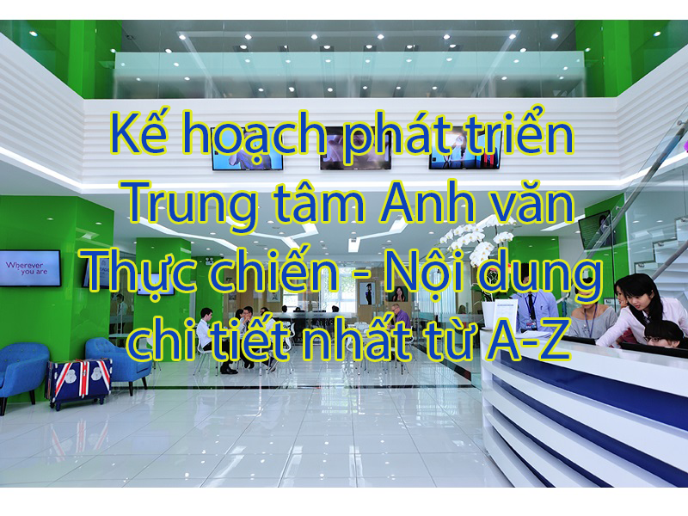

Với tình hình hội nhập hiện nay và tốc độ phát triển của Việt Nam thì như cầu học ngoại ngữ là lất lớn. Vì vậy, xây dựng một trung tâm tiếng anh là một ý tưởng kinh doanh thực sự là một ý tưởng rất tiềm năng.

Thị trường dạy học ngoại ngữ thực sự là một thị trường cạnh tranh rất khốc liệt khi mà các anh lớn trong ngành thường xuyên đưa ra các chiến lược cạnh tranh mới mẻ và phủ sóng cả nước. Nhưng không phải vì vậy mà bạn sẽ không thể khởi nghiệp với trung tâm dạy anh văn.

Trong bài viết này, ATPsoftware sẽ nỗ lực để đưa ra những hướng dẫn và chiến lược chi tiết nhất về căn bản để bạn có thể hình dung làm thế nào để có thể xây dựng một trung tâm Tiếng Anh hoạt động bền vững và không thua lỗ - tiền đề để phát triển nâng cao thành chuỗi trung tâm Tiếng Anh sau này.

Cam kết nội dung và những lưu ý khi đọc

- Đây là một tài liệu đầy đủ và chi tiết nhất do chính trải nghiệm khi tư vấn cho 4-5 trung tâm anh văn và hàng chục nghìn khách hàng ở mọi lĩnh vực khác để đúc kết ra của tổ tư vấn chiến lược Marketing ATPsoftware. Bạn sẽ không thể tìm đươc ở đâu bất kỳ bài viết hoặc tài liệu nào chi tiết và đẩy đủ hơn.

- Điều cần thiết khi đọc bất cứ một tài liệu nào đó chính là niềm tin tài liệu này có thể mang đến kết quả tốt cho mình. ATP Software xin cam kết sẽ không đi sâu vào lý thuyết và lan man để tất cả mọi người sẽ không mất quá nhiều thời gian để đọc và sẽ đi sâu vào quy trình và thực tế nhất. Vì nội dung này sẽ rất dài nên có thể rằng bạn sẽ lười đọc nó hoặc đọc lướt xong bỏ quá. Điều đó không thể mang lại kết quả khả thi cho bạn được… Hoặc là bạn có ý chí tiến thủ để cố gắng tìm tòi, học hỏi và giải quyết vấn đề của mình, hoặc là bạn sẽ vẫn rơi mãi trong hố sâu thất bại. Hãy đọc đi đọc lại tài liệu này 3-5 lần, đúc kết ra những sai lầm hiện tại của mình và bắt đầu sửa đổi nó dần dần.

- Cuối cùng nếu như bạn đã ngẫm nghĩ mọi thứ nhưng vẫn không đạt được kết quả mà mình mong muốn, hãy đừng ngần ngại mà liên hệ với tổ tư vấn của ATP Software qua email leminh110293@gmail.com hoặc SĐT: 0903205771 (Mr. Minh). Chúng tôi sẽ cố gắng để giúp bạn vượt qua được khó khăn và phát triển bền vững hơn. Cám ơn bạn đã giành thời gian cho bộ tài liệu này và bắt đầu thôi nào.

Tổng quan thị trường dạy học ngoại ngữ

Trong năm 2017-2018, ngành giáo dục đã có những bước tiến lớn về số lượng học sinh và số lượng các lớp học. Năm học 2017-2018, quy mô giáo dục của Hà Nội tiếp tục ổn định và phát triển mạnh. Mạng lưới trường, lớp được mở rộng, cơ sở vật chất được tăng cường đầu tư, cơ bản từng bước kiên cố hóa, chuẩn hóa và hiện đại đáp ứng nhu cầu học tập của con em nhân dân thủ đô và yêu cầu đào tạo nhân lực trong thời kỳ mới. Hà Nội hiện có 2.641 trường mầm non, phổ thông và 2 trường trung cấp chuyên nghiệp với 54.798 nhóm lớp, 1.892.748 học sinh, (so với cùng kỳ năm trước tăng 60 trường, tăng 5.083 nhóm lớp, tăng 134.388 học sinh).

Với số lượng trường và số lớp học, học sinh tăng lên như vậy thì nhu cầu học anh ngữ cũng sẽ tăng lên. Các phụ huynh học sinh sẽ cố gắng để tìm cho con em mình một môi trường anh ngữ tốt để con em mình có thể theo kip bạn bè.

Trung tâm tiếng Anh là một ngành kinh doanh khá phổ biến nhưng không phải trung tâm nào cũng có thể thành công. Bình thường thì những trung tâm tiếng anh được mở ra đã đều có danh tiếng cá nhân sẵn (thầy giáo, giảng viên…). Nhưng để có thể phát triển từ một trung tâm tiếng anh mới nổi thành một trung tâm tiếng anh danh tiếng thì chỉ cần danh tiếng không thì không đủ.

Mỗi trung tâm tiếng anh thường đều có một phương pháp dạy hoàn toàn khác nhau phụ thuộc vào người giảng dạy. Phương pháp dạy là một điểm đặc trung nổi trội của trung tâm đó và nó cũng một phần nào đó quyết định trung tâm này có thành công hay không. Mỗi phương pháp giảng dạy đều sẽ tập trung vào một phương diện nào đó của việc học anh văn nhưng kết quả cuối cùng cũng sẽ giúp học viên cải thiện được khả năng tiếng anh của mình.

Ví dụ: Ngoại ngữ Dương Minh chọn lọc bộ giáo trình “Happy Hearts” và “Family and friends” làm giáo trình chính Bên cạnh đó, giáo viên sử dụng các phương tiện học tập hiện đại để đem đến cho bé những bài học tiếng Anh sinh động và đạt hiệu quả cao.

Ngoại ngữ ILA sử dụng Phương pháp giảng dạy “đánh thức” cả 6 kỹ năng trong bạn:
Communication – kỹ năng giao tiếp
Collaboration – kỹ năng hợp tác
Creativity – khả năng sáng tạo
Critical thinking – tư duy phản biện
Digital literacy – kiến thức công nghệ
Self-reflection – khả năng tự hoàn thiện bản thân

Phương pháp giảng dạy sẽ là mấu chốt của một trung tâm khiến anh để có thể giúp cho những người đến học đạt được những thành tích mới trong quá trình học ngoại ngữ. Chung quy thì chúng ta cũng đăng kinh doanh dựa trên việc giúp đỡ người khác đạt được mục đích của mình.

Mô tả cơ hội
Đất nước chúng ta đang trong công cuộc hiện đại hóa và đổi mới, tiếp nhận công nghệ từ nước ngoài nhiều hơn và đang có xu hướng hướng ngoại. Các trường đại học hiện nay cũng đã tăng cường việc dạy ngoại ngữ trong các chương trình của mình (một số trường đã thực hiện việc dạy học bằng ngoại ngữ 70-80%) và yêu cầu học sinh trước khi ra trường phải cung cấp chứng chỉ anh văn. Không chỉ vây, đời sống tại Việt Nam hiện nay cũng đã khá giả hơn, các bậc phụ huynh đều muốn cho con em mình phải biết ngoại ngữ nên họ đều chi tiền dù cho có mắc đến đâu, miễn hiệu quả là được (đầu tư cho con cái luôn là đầu tư hàng đầu). Nhưng đó chỉ là một trong những trọng điểm khách hàng, ngoài nó ra thì chúng ta còn phải kể tới những người đang đi làm độ tuổi 25-35. Họ là thế hệ trước nhưng bây giờ để theo kịp thời đại thì họ cũng cần phổ cập kiến thức. Đặc biệt, các công ty luôn có một tiêu chuẩn tuyển dụng đầu vào ngoại ngữ, thường là chứng chỉ toeic hoặc ielts.

Khó khăn và tiềm năng
Xây dựng nên một trung tâm anh văn là một hình thức kinh doanh rất khó và tiêu tốn rất nhiều tiền. Nhưng cũng vì vậy nên khi bạn đã thành công thì rất khó bị copy. Tỉ lệ cạnh tranh cao là thế nhưng tỉ lệ trung thành cũng rất cao,chỉ cần bạn có được lượng khách hàng ổn định thì những khách hàng này sẽ theo bạn suốt đời và ngay cả gia đình họ cũng được họ giới thiệu một cách thực sự tin tưởng. Các khó khăn mà trung tâm tiếng anh gặp phải:
- Quản lý đội ngủ nhân sự.
- Sản phẩm, dịch vụ thiếu sự sáng tạo
- Kế hoạch tài chính, xoay vòng vốn.
- Thu hút học viên.

Quay lại vấn đề kinh phí thì kinh doanh Trung tâm Anh ngữ là một hình thức kinh doanh xoay vòng vốn cực kỳ nhanh. Để xây dựng một trung tâm tiếng anh thì chúng ta cần chuẩn bị một số tiền kha khá cho vật tư, trang thiết bị, thuê giáo viên có chuyên ngành, đầu tư quảng cáo…. Nhưng bù lại một khi đã có thể sắp xếp mọi thứ vào một guồng máy hoạt động trơn tru thì doanh thu thu về hàng tháng rất ổn định. Cũng chính vì vậy nên hiện nay các trung tâm tiếng anh tại TP.HCM và HN đã mọc lên rất nhiều kéo theo cạnh tranh cũng cao hơn. Nhưng vẫn không thể phủ nhận trung tâm anh ngữ là một đầu tư rất có lợi nhuận. Các loại chi phí dẫn đến khó khăn cho một Startup:
- Chi phí tuyển dụng đội ngủ.
- Chi phí xây dựng trung tâm, lắp đặt phòng học.
- Chi phí quảng cáo, thu hút học viên.
- Chi phí phụ thêm khi đi liên kết với các bên thứ 3 (các cơ sở có chung tệp khách hàng với mình).
- Chi phí duy trì lâu dài (3-6 tháng)
-.…

Tính thì tính như vậy nhưng thực sự để có một trung tâm anh văn full lớp học thì bạn cũng phải mât tầm 2-3 năm để có chỗ đứng trong thị trường. Bạn không đủ khả năng để cạnh tranh với những trung tâm lớn trong thành phố nên bạn phải thật sự khác biệt và khởi nghiệp với những ngách càng sâu càng tốt. Một vài ý tưởng mà các bên tại Việt Nam đang thực hiện:
- CAfe học tiếng anh
- Homestay học tiếng anh cùng người nước ngoài.
- Học tiếng anh trực tiếp và có thể xem lại tại nhà qua webinar.
- …..
Để có thể xây dựng từ đầu thì đi từ danh tiếng của thầy cô là đơn giản nhất. Nếu bạn có thể có một thành viên trong nhóm startup là một giáo viên anh văn có tiếng thì quả thật rất tốt.

Tiềm năng:
- Doanh thu khá tốt khi đã có lượng học sinh ổn định cũng như danh tiếng.
- Dễ dàng đưa vào hoạt động quản lý tự động và mình không phải động tay vào.
- Dễ dàng xây dựng tiếp các trung tâm khác một khi đã tạo dựng ra được một hfinh mẫu.
- Dễ dàng bán hệ thống hoặc kêu gọi, gây quỹ khi cty đã đưa vào hoạt động ổn định.
- Chi phí về sản phẩm thấp (sản phẩm trí tuệ).
- Không phải suy nghĩ nhiều về việc phát triển cá nhân (giáo viên chỉ cần cải thiện trình độ chứ không thay đổi cấp bậc nhiều).

Một số trường hợp thành công tại Việt Nam

Trung tâm English Town
Trung tâm Anh ngữ Yaffle English Academy
Trung tâm ngoại ngữ KTDC Group
Trung tâm Anh ngữ MC IELTS
Trung tâm TOEIC thầy Tuấn Anh & IZZI English
Trung tâm Pasal
Trung tâm Anh ngữ Huy Trịnh

Những vấn đề phổ biến cần khắc phục để kinh doanh trung tâm tiếng anh thành công.
- Vấn đề đầu tiên có thể nói tới đó chính là vấn đề về mặt nhân sự - đồng sáng lập. Để có một Startup có khả năng thành công cao thì những người trong nhóm phải bổ trợ chỗ thiếu cho nhau (khả năng kinh doanh, khả năng dạy học, khả năng marketing, xây dựng nền tảng…)

- Vấn đề thứ hai là một vấn đề khá phổ biến trong giới kinh doanh, đó chính là không xác định rõ phân khúc. Chúng ta thường lan man và hay ôm đồm tất cả học viên và không thể quản lý cũng như có giáo trình phù hợp. Hãy xác định rõ phân khúc mà mình muốn nhắm tới để làm tiền để phát triển lâu dài.

- Vấn đề tiếp theo đó chính là vấn đề về chi phí,. Việc trước tiên chính là sinh tồn chứ không phải phát triển. Dự trù kinh phí không chính xác vào lúc ban đầu sẽ khiến cho bạn thiếu hụt tài chính và về lâu về dài sẽ không còn đủ chi phí để duy trì các hoạt động.

- Vấn đề thứ 4 chính là vấn đề về mặt bằng.

- Vấn đề thứ tư cũng là vấn đề khó nhất đó chính là con người. Con người ở đây không phải là ai khác mà chính là bạn. Bạn có thể đã cố gắng hết sức mình để có một kế hoạch tốt, bạn cũng cố gắng hết sức mình để có thể đáp ứng được nhu cầu của khách hàng. Nhưng tất cả mọi thứ đều quy về một mối đó chính là bản thân bạn. Công việc mà bạn đang làm phải nói lên được con người bạn, công việc mà bạn đang làm phải phù hợp với mục đích tương lai cũng như phù hợp với mục đích lâu dài mà bạn nhắm tới. Có nhiều người nói với tôi rằng thực sự họ không biết họ đang làm gì, họ làm việc chỉ vì tiền mà thôi (thật sự xin lỗi nếu có ai như vậy đang đọc tài liệu này). Để có thể xây dựng một trung tâm tiếng anh ổn định lâu dài và tạo ra doanh thu tốt, đôi khi bạn cũng chẳng cần giỏi tiếng Anh. Cái quan trọng là thứ mà bạn đang nhắm tới, đó cũng là động lực để giúp bạn bước đi tiếp khi đang gồng gánh mọi thứ trong việc kinh doanh của mình. Có thể bạn làm vì tiền, nhưng có ai bảo rằng thích tiền là sai? Chỉ là nếu chỉ đơn giản vì tiền thì bạn có cố gắng đi đến hết con đường được hay không. Tôi từng gặp qua các “con buôn chính hiệu”. Họ thực sự là những tay sành sỏi trong kinh doanh, chỉ hơi ngửi thấy mùi tiền là họ đã bắt tay vào làm, mà ngược lại còn học rất nhanh và đạt kết quả còn hơn cả những người trong ngành. Đó mới chính là những thứ mà chúng ta đang quan tâm và hướng tới : Kết quả. Vì vậy, hãy giành ra 1 ngày riêng cho bản thân, đừng làm bất cứ gì cả và hãy nghĩ đến kết quả của mình. Động lực đó sẽ đi theo bạn suốt chặng đường, hãy trân trọng nó.

Tổng quát những vấn đề cần giải quyết của trung tâm Anh văn

Đối với một trung tâm anh văn mới mở hoặc đang hoạt động. Chúng ta sẽ bỏ qua các bước như đăng ký giấy tờ, thuê nhân sự giảng dạy, xây dựng giáo trình…. Những vấn đề đáng quan tâm bây giờ nhất là làm sao để thu hút được học viên. Càng nhiều học viên tới học thì mọi vấn đề sẽ được giải quyết. Vậy thì các vấn đề trong việc thu hút học viên này bao gồm các vấn đề gì? Hay nói đúng hơn, việc Quảng cáo cho trung tâm Tiếng Anh bao gồm những vấn đề gì.

1)Phân tích phân khúc khách hàng

Thông thường thì trước khi xây dựng trung tâm kinh doanh thì chúng ta đã phân tích tệp đối tượng khách hàng của mình trước. Xác định phân khúc có thể dựa trên các yếu tố:
- Nhân khẩu học.
- Nhu cầu học viên.
- Các yếu tố cộng hưởng (đào tạo cho công ty,trường học…)
- Sở thích, cá tính học viên.
- ….

1.1)Nhân khẩu học:
- Độ tuổi từ 16-24: độ tuổi còn đi học, chủ yếu là học sinh, sinh viên và nhận chu cấp từ cha mẹ.
- Độ tuổi từ 20-30: độ tuổi đang đi làm, có nhu cầu phát triển công việc và có khả năng chu cấp hoàn toàn cho bản thân.
- Độ tuổi 30-45: độ tuổi làm cha mẹ, đang có nhu cầu tìm trung tâm anh văn cho con cái.

1.2)Nhu cầu học viên:
- Nhu cầu cải thiện vốn tiếng anh để có thể thực hiện các hoạt động như xin việc, du học…. (tiếng anh cho người đi làm)
- Nhu cầu cải thiện tiếng anh để có thể giao tiếp, gặp gỡ với các đối tượng cần anh văn.
- Nhu cầu cải thiện tiếng anh vì tự ti bản thân, không muốn thua kém người khác…
- Nhu cầu cải thiện tiếng anh để thi các loại bằng cấp như TOEIC, IELST
-.…

1.3)Các yếu tố cộng hưởng:
- Dạy học theo yêu cầu (thông thường là dạy riêng cho một nhóm, một tổ chức nào đó..)
- Tổ chức giao lưu giữa các cơ sở chung ngành (trao đổi học viên).
- Dạy học chuyên cho các trường học, cty lớn (thông thường thì các trường đại học đều kiếm cho mình một trung tâm chuyên lo phần anh văn cho các sinh viên).

1.4)Sở thích, cá tính của học viên:
Đối với chủ đề này thì chúng ta có thể nhắm tới các học viên đang cần học những chủ đề về chuyên ngành hoặc có cá tính riêng để có thể sáng tạo ra các giáo trình phù hợp. VD các cá nhân đang vừa đi làm vừa học, họ không có nhiều thời gian nên chúng ta có thể tổ chức các khóa học online và mọi người đều có thể học tại nhà hoặc xem lại bài online.

Quảng cáo cho trung tâm tiếng anh

2)Marketing trên Facebook
Đối với hoạt động marketing trên Facebook thì sẽ dễ hơn hoạt động chay quảng cáo Google. Bạn hoàn toàn có thể tự học hoặc thuê một nhân viên chạy quảng cáo Facebook dễ dàng. Các vấn đề cần lưu ý khi chạy quảng cáo Facebook:
- Tối ưu Fanpage (duy trì nội dung đăng bài hàng ngày)
- Tối ưu Content ( Content tạo ra phải có tính chuyển đổi, call to action, kích thích người đọc).
- Tối ưu quảng cáo (làm sao để vừa có thể quảng cáo ít tiền, vừa đạt được viral cao)
- Tối ưu hoạt động chăm sóc.

2.1)Tối ưu Fanpage
Xây dựng Fanpage facebook là một hoạt động rất cần thiết để bạn có thể chạy quảng cáo một cách hiệu quả. Fanpage hoàn toàn không có nội dung nhưng vẫn chạy quảng cáo đều đặn thì khi khách hàng tìm hiểu hơn về fanpage sẽ đánh giá đây là một fanpage không chất lượng và không đáng tin. Bạn phải thường xuyên đăng bài lên fanpage của mình với mật độ ổn định, đều đặn. Về vấn đề này thì ATPsoftware đã giúp bạn làm được điều đó một cách dễ dàng với phần mềm Autoviral content. Phần mềm này sẽ giúp bạn tìm nội dung đang là xu hướng trên FAcebook, Youtube.. và giúp các bạn đăng bài viết lên Fanpage của mình một cách nhanh chóng. Các chức năng của Autoviral content:
- Tìm bài viết theo từ khóa, lọc bài viết có nhiều lượng like, share, comment.
- Đăng bài tự động theo lịch (Schedule) đến hàng tháng.
- Khám phá những video, bài viết mới nhất của Fanpage, channel chỉ định.
- Dễ dàng sử dụng và thực hiện cho hàng chục Fanpage cùng lúc.
- Hoạt động trên website (không cần mở máy phần mềm vẫn tự động đăng bài đều đặn).

2.2)Tối ưu content
Về phần này thì cũng giống như những gì chúng ta đã nói trong Content bài viết Google. Nhưng đây là bài viết trên facebook nên chúng ta phải thay đổi nội dung để phù hợp với hành vi đọc của người dùng trên facebook. Đối với content trên facebook thì bạn phải lưu ý những điều sau:

- 3 dòng đầu tiên của bài viết (hàng trăm quảng cáo hiện ra hàng ngày, đừng để khách hàng của bạn cũng lướt qua bài viết như bao bài viết bán hàng khác).
- Bố cục bài viết rõ ràng: đối với một bài viết quảng cáo mà từ trên xuống dưới đều một màu đen của chữ thì không ai muốn đọc cả. (trừ khi tiêu đề bảo là trong bài viết có mã giảm giá 100%).
- Hình ảnh: phải chuẩn kích thước, chuẩn nội dung. Hình ảnh phải thu hút, màu đẹp, nịnh mắt người nhìn và quan trọng là phải có call to action.
- Luôn phản hồi người dùng một cách thông minh: Đây cũng có thể coi là một phần content, không một khách hàng thích thấy đơn vị sắp cung cấp sản phẩm cho mình đi chửi nhau với người khác (mặc dù là người kia sai).
- Sử dụng hashtag: hãy sử dụng hashtag để người dùng có thể tìm thấy bạn ngay lập tức khi họ cần.
- Luôn để lại thông tin: đây là vấn đề mà thường những người mới viết bài lúc nào cũng gặp phải. Hãy để lại nhiều cách thức liên hệ để bất cứ ai cũng có thể gọi cho bạn ngay lập tức và dễ dàng.
- Tuân thủ luật của FACEBOOK: Đây là một vấn đề mà khá nhiều người gặp phải, cứ đăng bài lên là facebook đánh dấu hoạt động bất thường hoặc không thể cung cấp quảng cáo cho bài viết. Bạn cần phải hiểu các luật của FAcebook về nội dug quảng cáo để có thể viết một bài quảng cáo hoàn chỉnh (luật 20% text, luật về thương hiệu, luật về giá….)

Thúc đẩy tương tác bài viết:

Đây có thể gọi là hiệu ứng đám đông, khi chúng ta nhìn thấy thật nhiều người đang đứng chờ ở một quán ăn lề đường thì thường chúng ta cũng tò mò và cũng sẽ muốn đến ăn thử. Trên facebook cũng vậy, chúng ta thường gọi đây là hoạt động Seeding. Với hoạt động này thì bài viết quảng cáo của chúng ta trước khi bắt đầu chạy quảng cáo thì nên có một lượng tương tác nhất định (comment, like, share…) để khiến cho khách hàng cảm thấy tin tưởng hơn. Trong hoạt động này thì ATPSoftware cũng có cung cấp giải pháp, đó chính là Simple Seeding

Bảng giá Simple Seeding

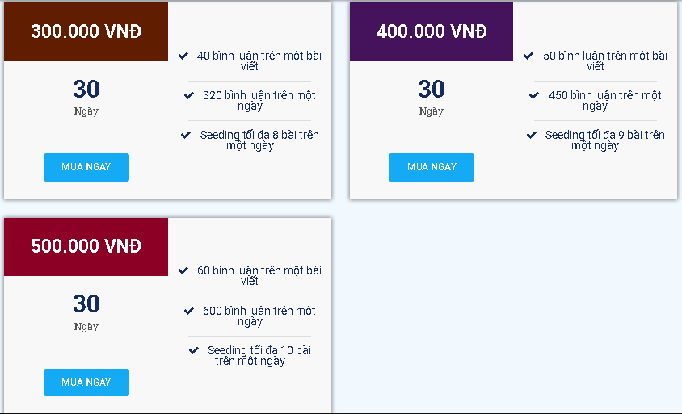

Hoạt động Seeding này sẽ giúp cho những bài viết mà bạn vừa đăng lên đều có một lượng tương tác nhất định và sẽ comment theo nội dung mà bạn đã đặt sẵn (các nick comment đều là người dùng thật).

Chức năng của Simple Seeding:
- Tự động bình luận trên Facebook.
- Tự soạn sẵn nội dung Seeding
- Tùy chỉnh được giới tính.
- Tùy chỉnh được số lượng bình luận.

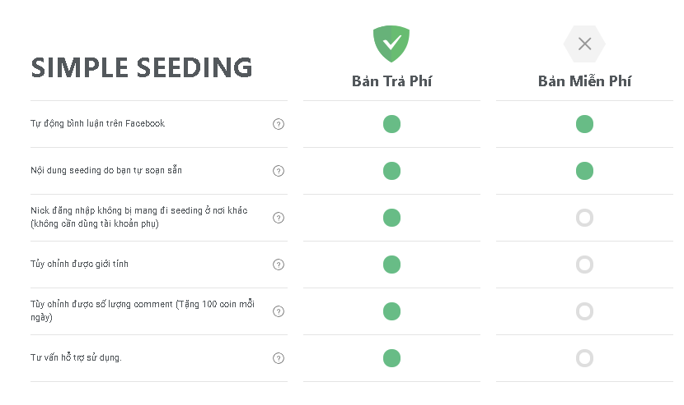

2.3)Tối ưu quảng cáo
Việc chạy quảng cáo hiện nay đã rất đơn giản, Facebook đã giúp bạn chạy quảng cáo chỉ với vài cú click chuột. Nhưng làm sao để có thể hoàn thiện đến mức đó thì bạn đã phải trải qua một thời gian quảng cáo lâu dài để có thể tạo ra được tệp quảng cáo chất lượng của mình (tốn hàng trăm triệu đồng).

Bạn cần phải tối ưu tệp khách hàng của mình hàng tháng vì mỗi mùa trôi qua thì nhu cầu phát sinh mới về học anh ngữ đều tăng đều đặn. Vì vậy nên việc chạy quảng cáo là một công việc lâu dài, thường xuyên và liên tục. Nhưng nếu chỉ là một người mới bắt đầu chạy hoặc đã chạy lâu ngày nhưng không hiệu quả thì làm sao để có thể tối ưu quảng cáo của mình? Đó chính là tối ưu tệp khách hàng.

Bình thường thì khi thực hiện chạy một quảng cáo facebook thì bạn chỉ có thể chạy quảng cáo dựa trên những target mà facebook gợi ý (bạn không thể biết được những người mà bạn đang nhắm tới là ai). Nhưng hiện nay với công nghệ Bigdata thì bạn hoàn toàn có thể nhắm tới bất kỳ khách hàng nào mà bạn thấy. Bạn có thể tưởng tượng rằng bạn đang trông thấy một bài viết bất kỳ nào đó trên facebook và liên quan tới việc học anh văn, bài viết có hàng nghìn comment, like, share và tương tác rất tốt -> chạy quảng cáo thẳng tới những người mà bạn thấy. Đây là công nghệ mà bạn hoàn toán có thể dùng được một cách dễ dàng thông qua phần mềm Simple ADs

Việc của bạn chỉ là tìm thật nhiều bài viết như bài viết ở trên, quét hết tệp like, share, comment (dùng Simple UID free) và sau đó up tệp khách hàng đó lên facebook bằng Simple Ads rồi start chiến dịch của mình là bài viết quảng cáo của bạn đã được nhắm đến đúng đối tượng khách hàng mà bạn muốn. Không còn những bước tối ưu target quảng cáo rườm rà và nhức đầu nhưng lại không hiệu quả, bạn đã có thể nhắm đến đúng đối tượng của mình.

2.4)Tối ưu hoạt động chăm sóc.
Hoạt động chăm sóc là một hoạt động rất quan trọng, nó là nhân tố trực tiếp ảnh hưởng đến doanh thu của trung tâm. Các vấn đề hay gặp phải trong việc chăm sóc:

- Không tạo được môi trường làm việc vui vẻ, năng động cho đội ngủ tư vấn (hoạt động tư vấn thường bị xem nhẹ và có thể coi là làm ở đâu cũng được ->môi trường ảnh hưởng tâm lý nhân viên) Cách giải quyết: xây dựng môi trường làm việc ổn định cho nhân viên

- Không thấu hiểu khách hàng: đa số các nhân viên tư vấn đều quá quan trọng vào hoạt động chốt sale mà không nhắm tới các vấn đề thực sự của khách hàng. Cách giải quyết: Đào tạo kỹ càng về kỹ năng tư duy khi tư vấn bán hàng cho nhân viên từ những ngày đầu.

- Không tối ưu hóa thời lượng tương tác với khách hàng: Nhiều doanh nghiệp vẫn cho rằng dịch vụ khách hàng 24/7 hiệu quả thì phải tương tác với khách hàng càng lâu càng tốt, miễn sao nhân viên phải lịch sự và chuyên nghiệp thì khách hàng sẽ hài lòng. Nhưng thực tế thì chúng ta ai nấy đều có một khoảng thời gian chấp nhận cụ thể, và khách hàng sẽ rất biết ơn nếu bạn tôn trọng quỹ thời gian hạn hẹp của họ. Cách giải quyết: Xây dựng kịch bản tư vấn hợp lý, ít tốn thời gian cho khách hàng nhưng vẫn đạt được hiệu quả.

- Không sử dụng đúng công cụ quản lý: Hàng ngày, nhân viên tư vấn phải tiếp xúc với rất nhiều loại khách hàng: khách hàng do dự, khách hàng mua hàng, khách hàng khó tính…. Vì vậy việc xây dựng một hệ thống quản lý khách hàng là một điều rât cần thiết. Cách giải quyết: Sử dụng phần mềm quản lý như WinERP.vn

3)Google Adword - Tối ưu Website
Thông thường thì đối với một người đang muốn học a văn, chắc chắn người đó sẽ vào google search một vài từ khóa “trung tâm anh văn tại sài gòn” hay từ khó tương tự để có thể có được những thông tin cụ thể về các trung tâm.
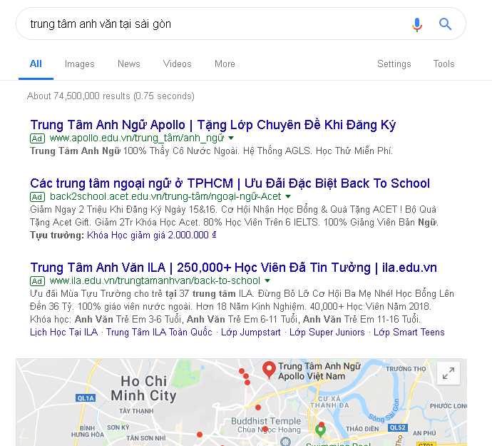

Các bạn có thể thấy các loại từ khóa mà học viên hay search đều đã được phủ bởi các trung tâm lớn như ILA, APOLLO, ACET… đây là một cuộc chiến khốc liệt về quản cáo, nếu bạn đâm đầu vào cuộc chiến này thì chi phí sẽ rất lớn mà cũng chưa chắc đạt được hiệu quả (vì bạn chưa có danh tiếng).

Trên thị trường hiện nay có khá nhiều các bên thứ 3 có thể giúp bạn chạy những chiến dịch này. Các khách hàng của ATPsoftware mà chúng tôi thường tư vấn hay có quan niệm rằng Google Adword khó hơn Facebook Ads rất nhiều. Theo kinh nghiệm bản thân của tôi thì đúng như vậy. Bạn cũng có thể thuê một nhân viên chuyên chạy adword với lương 6-10tr hoặc cũng có thể thuê một bên thứ 3 (nếu chi phí thuê ngoài cũng tương đương với thuê nhân viên). Nhưng vấn đề ở đây đó chính là bạn phải đánh giá được hiệu quả của việc chạy quảng cáo Adword chứ không phải phó thác điều đó cho một người khác.

Về vấn đề chạy Adword thì tôi có thể diễn giải một cách dễ hiểu nhất cho bạn. Adword là một quy trình từ hành vi search của người dùng trong google -> tiêu đề khiến họ lưu tâm và click vào bài viết -> tham khảo bài viết và dẫn đến hành vi tiếp theo mà bạn điều hướng trong website.

Chỉ cần hiểu rõ quy trình này thì bạn hoàn toàn có thể nắm bắt được các yếu tố để giúp cho một chiến dịch Google Ads đạt hiệu quả cao.

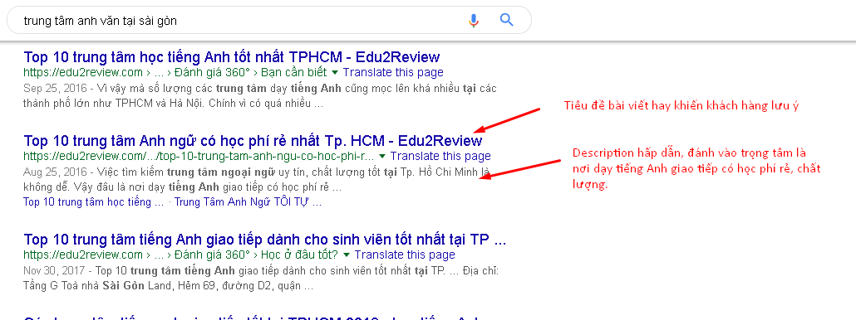

3.1) Các vấn đề cần lưu tâm của WEBsite khi chạy Google Adword

Chạy quảng cáo Google Adword là một hình thức chạy quảng cáo chủ động, bạn hoàn toàn có thể nhắm tới bất cứ keyword, bộ keyword nào mà mình muốn. Nhưng để việc chạy quảng cáo đạt được hiệu quả thì chúng ta cần phải lưu ý các vấn đề:

+ Tiêu đề
+ Description
+ Nội dung bài viết
+ Điều hướng hành vi (bố cục của website, call to action, điểm nhấn)

Chúng ta có thể hiểu, cả tỉ con người thì có cả tỉ tính cách, nhưng các hành vi cơ bản và tâm lý cơ bản của con người thì không bao giờ đổi. Ví dụ như một tiêu đề hay và kích thích thì chắc chắn tỉ lệ click sẽ cao hơn một tiêu đề không hay ho. Nội dung diễn đạt tốt thì sẽ khiến người đọc tiếp thu tốt và nhớ lâu… Các vấn đề ở trên mà chúng ta đã note ra đó chính là thiên hướng về Content. Đã từng có một giai đoạn người ta tôn thờ chủ nghĩa Content, “Content is King” là một khẩu hiệu của giới SEO trong nhiều năm. Đến nay thì nhiều người đã ít quan tâm đến nó và chú trọng nhiều hơn vào các vấn đề khác như tối ưu tài khoản, tối ưu từ khóa, quảng cáo hoặc thậm chí là spam bài viết để đạt được tỉ lệ xuất hiện nhiều hơn. Nhưng đối với bạn, một người chỉ mới bắt đầu quan tâm làm sao để không bị dắt mũi và tốn hàng tấn chi phí vào quảng cáo thì chắc chắn Content là đường đi dễ nhất cho bạn.

Việc bạn đầu tư vào content chuẩn, chất sẽ khiến cho tỉ lệ Viral bài viết cũng như độ lưu tâm của người đọc lên cao nhất có thể. Về việc làm sao để có thể có một bài viết hay thì tôi sẽ không nói ở đây nhưng tôi sẽ chỉ cho bạn một thủ thuật để những người khác sẽ share bài viết của bạn. Đó chính là:”Hãy đăng những thứ thuộc về công thức và hãy kêu gọi hành động”. Bạn phải hiểu được hành vi của khách hàng thì một phần nào đó bạn sẽ khiến cho khách hàng hành động. Đối với một người thì thường họ sẽ đăng lên tường những gì họ cần và họ nghĩ nếu không lưu lại thì họ sẽ quên mất, nên đa số những bà mẹ thường lưu về tường những bài viết về cách dạy dỗ trẻ con, cách giúp trẻ ăn ngon, 10 phương pháp học giúp trẻ phát triển…, thì đối với các khách hàng đang học tiếng anh cũng vậy. Họ cũng sẽ share những bài viết tương tự nhưng phù hợp với cái mà họ đang nhắm đến.

Để có thể biết được khách hàng của mình thường xuyên share cái gì thì đầu tiên các bạn hãy kiếm khoảng 10 Fanpage Facebook chuyên về dạy tiếng anh. Sau đó hãy lọc ra tất cả những bài viết có lượng like, share, comment nhiều nhất (Dùng phần mềm Simple UID Free). Đây chính là những bài viết đã được người dùng share, nhưng khoan hãy vội mừng, bạn hãy click vào nút share của từng bài viết và tìm ra một vài người dùng thật, từ đó hãy xem xét thường xuyên rằng họ luôn luôn share những chủ đề gì.

Cũng có một cách khác là bạn hãy tham gia một số group học anh văn và tìm những người thực sự có mong muốn học anh văn thật sự để có thể khảo sát xem họ thường xuyên đăng những bài như thế nào. Đừng quá quan trọng việc đăng những bài thiên về học a văn, bạn vẫn có thể mở rộng ra các chủ đề khác như cách tăng trí nhớ, cách trị bệnh lười…. Chỉ cần họ share bài viết của website bạn hoặc Fanpage của bạn thôi thì thương hiệu của bạn đã được nhiều người để ý tới là đủ.

Đọc tới đây thì chắc các bạn sẽ hỏi một câu là tại sao chúng ta đang nói về vấn đề adword thì tại sao chúng ta lại nói nhiều về CONTENT? Để tôi nói cho các bạn nghe một bí mật, “CONTENT is KING” là phương pháp để giải quyết tất cả mọi vấn đề về quảng cáo, từ làm landing page, sale page cho đến chạy quảng cáo Facebook, Google. Hay đơn giản nhất là SEO. Bạn có thể hiểu như thế này, Google Adword có những cách chạy:
- Chạy QC cho trang chủ
- Chạy QC cho Sale page, Landing page
- Chạy QC phủ all keyword (website chúng t có keyword nào thì google cũng nhận diện và chạy cho keyword đó)
-...

Tùy theo chiến lược mà chúng ta có thể chọn phương pháp chạy phù hợp nhưng hiện nay thì chạy QC cho trang chủ là phổ biến nhất. Đa số mọi người đều hiểu Content là nội dung của bài viết nhưng theo tôi đó là một quan niệm sai lầm. CONTENT ở đây chính là cả WEBSITE của bạn. Từ bố cục của website, các button kêu gọi hành động, chat ngay với tư vấn viên, để lại email để nhận được tư vấn hay cách sắp đặt menu, giao diện cũng đều là content của bạn. Nếu như bạn có thể tối ưu tất cả content của mình một cách hoàn hảo thì việc chạy Adword đạt tỉ lệ chuyển đổi cao là rất dễ. Nhưng trong phần chạy Adword này thì tôi khuyên các bạn nên thuê một bên thứ 3 hoặc tuyển 1 nhân viên chuyên chạy adword. Như vậy sẽ giúp bạn giảm thiểu rất nhiều thời gian và công việc của bạn sẽ không bị đình trệ. Chúng ta chỉ cần tập trung làm sao để website của chúng ta có tỉ lệ chuyện đổi cao nhất có thể là được.

3.2) Tối ưu hoạt động Google Adword
Để có thể phát triển một cách nhanh nhất thì chúng ta nên học theo những người giỏi nhất. Hãy tham khảo những website lớn các Trung tâm Anh ngữ để biết họ đang làm gì. Như VUS hay Apollo thì những trung tâm này hàng tháng đều đổ hàng trăm triệu đến hàng tỷ đồng vào việc chạy quảng cáo nên dĩ nhiên là website của họ đã phải rất chuẩn. Dĩ nhiên chúng ta không phải copy hoàn toàn 100% nhưng chúng ta cũng nên dựa vào đó để thiết kế lại hình mẫu của chúng ta một cách sáng tạo hơn. Các trang web lớn bạn có thể tham khảo như:

https://italk.vus.edu.vn/
http://saigonenglishclub.com/
http://tieng-anh-tong-quat.jolo.edu.vn/
https://ila.edu.vn/
http://mshoagiaotiep.com/

Bạn có thể thấy các website này đều có những cái hay riêng của nó, như Jojo thì họ có những video được làm rất hay và vui nhộn, VUS thì họ lại có banner đẹp và bắt mắt, kích thích người dùng. Bạn đều có thể copy tất cả những ý tưởng hay từ họ và làm tốt hơn để gắn lên website của mình. Vấn đề đặt ra là bạn có đủ thẩm mỹ và tư duy phân tích để hiểu được khi khách hàng vào những website trên họ sẽ cảm thấy gì hay không.

Thiết kế website
Về việc xây dựng website cho trung tâm tiếng anh của mình thì nên thuê một đơn vị thiết kế website chuyên nghiệp. Bạn phải hiểu rõ về các bố cục đẹp thì bạn mới hiểu được rằng đơn vị này có đang làm tốt công việc tạo website cho bạn hay không.Thông thường thì để xây dựng một website hoàn chỉnh phải có giá từ 15-20tr và các tháng sau đó là 5tr 1 tháng cho các chỉnh sửa và kiến tạo thêm. Nếu có ai đó nhận làm webiste cho bạn với giá 3-5tr thì bạn hãy nên cân nhắc (nếu thật sự tin tưởng) và người này sẽ làm trọn gói 1 lần (không bao gồm chỉnh sửa thêm) nên bạn phải deal trước với họ là sau này tôi muốn chỉnh sửa giao diện và xây dựng các salepage mới thì giá cả sẽ như thế nào. Ngoài ra thì để nhận diện một đơn vị làm website tốt thì trước tiên là bạn phải trông website của họ trước, website của họ không tốt thì làm sao họ có thể làm cho mình được. Vậy để chắc chắn hơn thì bạn nên hỏi họ một số câu hỏi:
- Hãy cho tôi xem thử một số sale page mà anh đã làm.
- Hãy cho tôi xem một số các website lúc trước bên anh đã thực hiện.
- Gói trọn gói bên anh bao gồm những gì, nếu sau này chúng tôi muốn làm thêm những sale page, landing page khác hoặc chúng tôi muốn chỉnh sửa trang chủ thì bên anh có thể làm giúp không.
- Làm cách nào để tăng tỉ lệ chuyển đổi của website, để tăng tỉ lệ chuyển đổi website thì phải có những gì?
- …

Đây là những câu hỏi đánh giá đơn vị làm web. Nhưng thường thì bạn sẽ gặp những saler trả lời qua loa cho có. Bạn hãy đánh giá tính cách cũng như cách nói chuyện của người này để xem họ có đang nói cho có để bạn mua hàng hay không hay họ sẽ thực sự làm những gì mà họ cam kết. Ngay cả các công ty làm website lớn thì việc chỉnh sửa website hàng tháng cho một đơn hàng họ cũng làm rất hời hợt và phải hối cả chục lần thì họ mới làm nên sau này nếu cty hoạt động tốt thì đừng tiếc chi phí, hãy thuê hẳn 2 nhân viên 1 code web và 1 designer web để phục vụ việc thiết kế, chỉnh sửa website cho mình.

3.3)Tối ưu chuyển đổi website cần làm những gì

Để có thể tối ưu hóa chuyển đổi website thuần thục thì chắc bạn phải học hỏi hàng năm trời. ATPsoftware với kinh nghiệm làm hơn 20 website cũng đã đúc kết ra một số kinh nghiệm cho riêng mình. Để có thẻ xây dựng một website có tỉ lệ chuyển đổi cao thì các bạn phải thực hiện các điều sau:
- Đưa ra ấn tượng tốt đầu tiên đập vào mắt người dùng (bạn có thể tham khảo https://italk.vus.edu.vn/). Một ảnh nền đẹp sẽ khiến cho khách hàng thấy thích thú và muốn đọc tiếp.
- Đừng đưa vào website quá nhiều hành động. Thông thường thì tỉ lệ trung bình thời gian ở lại website của khách hàng chỉ vào khoảng <1 phút. Vì vậy đừng bắt người dùng hành động quá nhiều mà hãy để họ trải nghiệm tốt nhât có thể. Hành động chỉ nên được thực hiện khi họ đã hiểu được website của bạn
- Website phải có tộc độ load site nhanh (không một ai muốn vào một webiste mà mỗi lần vào đều phải load cả phút mới ra được trang chủ)
- Website cần rõ ràng, rành mạch, nịnh mắt người nhìn và có các phần trọng yếu hơn các phần khác để có thể khiến khách hàng đủ lưu ý và thực hiện các hành vi mà bạn muốn).
- Các menu của website phải chuẩn mực và đúng với những gì khách hàng cần tìm kiếm (tỉ lệ khách hàng click vào xem các menu là rất cao, bạn cần giúp cho khách hàng thực sự tìm được những gì mà họ cần).
- Luôn chuẩn hóa website cả cho máy tính lẫn di động
- Tối ưu từ khóa chính cho trang chủ.

Bạn có thể hiểu, việc chạy Google Adword theo từ khóa sẽ đổ tất cả traffic về trang chủ, sale page hoặc landing page của bạn. Vì vậy, việc bạn tối ưu chuyển đổi cho website của bạn sẽ khiến cho việc chi trả tiền cho google adword được tối ưu nhất có thể (traffic -> vào trang chủ -> hành động). Cho dù bạn có được cả triệu traffic mỗi tháng nhưng website của bạn lại quá nhàm chán và tỉ lệ quay lại, tỉ lệ mua hàng cực thấp thì việc chạy Google Adword của bạn đã thất bại hoàn toàn. Hãy tối ưu website ngay khi còn có thể.

4)Hoạt động quảng cáo Offline

Hoạt động quảng cáo offline là một trong những loại quảng cáo xuyên xuốt từ trước đến nay và vẫn đạt được hiệu quả cao. Các hoạt động offline của trung tâm anh văn thường sử dụng tới như phát tờ rơi, tổ chức sự kiện, tổ chức hoạt động ngoài trời… (các hoạt động thu hút được sự quan tâm rất nhiều từ xã hội). Những hoạt động offline này tuy không đem đến hiệu quả nhất thời nhưng về mặt thương hiệu về lâu về dài thì rất đáng. Các hoạt động offline có thể thực hiện:
- Đoàn xe đạp lưu động.
- Phát tờ rơi.
- Tặng khóa học và phần thưởng cho các sự kiện
- Tổ chức các hoạt động ngoài trời.
- Đẩy mạnh giao tiếp (tặng giỏ hoa, quà cáp…) cho các trường học, đội nhóm.
- Băng rôn, banner treo ở công ty (vẻ ngoài trung tâm là một trong những thứ đập ngay vào mắt người dùng).

Để có thể có được các hoạt động Offline chuẩn mực và hiệu quả thì các trung tâm tiếng anh lớn đều có cả một bộ phân marketing để làm các hoạt động trên cho mình. Nhưng đối với các trung tâm mới mở hoặc còn nhỏ thì các việc trên có thể chưa cần thiết.

Một số hoạt động mạnh marketing offline có thể kể đến như hoạt động xây dựng đội ngũ cộng tác viên. Đối với hoạt động này, chúng ta sẽ có được học viên thường xuyên và độ ổn định cao. Chúng ta có thể liên hệ các cơ sở dạy kỹ năng cho trẻ em, các giáo viên ở các trường, các công ty, trung tâm khác trong ngành để DEAL với họ về chiết khấu, và hàng tháng họ sẽ đem lại cho chúng ta một lượng khách hàng mới đều đặn.

Ngoài ra thì chúng ta cũng nên đẩy mạnh việc quan hệ công chúng lên cao. Thường xuyên xuất hiện ở những hội thảo, tư vấn tuyển sinh, các buổi ngoại khóa, tài trợ cho các buổi thi hùng biện tiếng anh của các đội, nhóm, quán cafe tiếng anh, tặng miễn phí một tuần học tiếng anh cho những người tham gia sự kiện….

Đối với việc quảng cáo cho khóa học thì chúng ta có thể xây dựng các phương thức học chung (đi 3 tính tiền 2), mời gọi bạn bè để được free bộ sách hay giảm 30%…. Nhưng đối với những người mới bắt đầu kinh doanh thì thông thường các bạn nên gầy dựng các hoạt động quảng cáo online trước để giảm thiểu chi phí. Thay vào đó thì hãy tận dụng các học viên đang có của mình để thực hành các hoạt động quảng cáo offline (tặng phiếu học kèm cho học viên, nhờ học viên feedback tốt ở trường, nhóm…)

Các vấn đề cần tối ưu tại trung tâm
Quảng cáo có thể tối ưu thì các hoạt động tại trung tâm cũng cần được tối ưu. Chúng ta hay tập trung để thu hút học viên về nhưng lại không tối đa hóa các sản phẩm của mình cũng như trải nghiệm của học viên. Các vấn đề về trung tâm có thể cải thiện:
- Trải nghiệm của học viên
- Giáo trình
- Phương pháp dạy
- Các hoạt động ngoại khóa
- Chất lượng dạy học
-...

Càng tìm tòi thì chúng ta càng tìm ra các vấn đề của trung tâm, nhưng trong đó thì trải nghiệm của học viên là một vấn đề cần quan tâm hàng đầu. Trải nghiệm của học viên là một con dao hai lưỡi, nếu trải nghiệm tốt thì quả là một hình thức quảng cáo tuyệt vời nhưng nếu là tệ thì nó cũng sẽ khiến cho trung tâm gặp các khủng hoảng lớn. Các vấn đề về trải nghiệm:
- Trải nghiệm về phòng học
- Trải nghiệm về giáo viên
- Trải nghiệm về phương pháp học
- Trải nghiệm về kết quả.

Trải nghiệm về phòng học và giáo viên thì chúng ta có thể dễ dàng làm được. Nhưng trải nghiệm về phương pháp học và kết quả thì lại rất khó. Các trung tâm anh văn lớn đều đồng nhất phương pháp dạy của mình để có thể giúp cho học sinh tiến bộ nhiều nhất. Để có thể kiểm nghiệm phương pháp dạy của mình có hiệu quả không thì chúng ta phải chấp nhận trải nghiệm hoặc tìm ra một phương pháp dạy đã có sẵn và học hỏi theo. Phương pháp dạy cũng là một điểm khác biệt của trung tâm chúng ta đối với các đối thủ trong ngành, ví dụ như trung tâm Giảng Mai Toeic thì phương pháp dạy của họ chú trọng vào công thức và thực hành liên tục. Bắt đầu buổi học thì học sẽ đọc công thức và cho học viên đọc theo liên tục, sau đó vừa làm vừa nhắc lại công thức cho đến khi học viên thuộc làu mới thôi. Hàng tháng thì giáo viên tại trường đều luân phiên đi thi TOEIC lại để có thể tìm điểm khác biệt mới của đề bài để về phổ cập lại cho học sinh, đây là một điểm đặc biệt cũng là một câu chuyện mà các học sinh của Giảng MAi Toeic giới thiệu cho bạn bè. Phương pháp dạy cũng là một hình thức quảng cáo tìm ẩn, giúp cho trung tâm anh ngữ của bạn được nhiều người biết đến hơn nhờ truyền miệng.

Về vấn đề trải nghiệm kết quả thì đây là một vấn đề rất cần thiết. Có thể nói chúng ta ai đều muốn thấy mình học và có kết quả ngay lập tức, và các bài kiểm tra 5p, 15p, 1 tiết là những thứ để cho chúng ta thấy được điều đó. Các trung tâm tiếng anh cũng thực hành điều này rất tốt. Họ đều có những bài kiểm tra hàng tháng để cho học sinh cảm nhận được sự hiệu quả của giáo trình học mà mình mang lại, những bài kiểm tra đó thường quá khó mà hãy là những bài cơ bản đã được nhắc đi nhắc lại nhiều lần trong suốt quá trình học.

Nâng cao quảng cáo cho trung tâm tiếng anh

Đối với các hoạt động quảng cáo bên trên là đã đủ để chúng ta có thể quảng cáo ở những bước ban đầu. Nhưng về lâu về dài thì việc củng cố thương hiệu cũng như sáng tạo ra các hình thức quảng cáo mới phù hợp là vấn đề rất quan trọng. Các hình thức quảng cáo và các hoạt động nâng cao mà bạn có thể nghĩ đến như:
- Xây dựng các khóa học tiếng anh và cho lên các trang như Topica, Kyna, Edumall…
- Email Marketing.
- Quảng cáo qua báo chí giấy, các website báo chí, tin tức. Mở rộng quảng cáo trên tivi, chương trình truyền hình, billboard…
- Tổ chức sự kiện truyền thông, thu hút các đại lý, cộng tác viên, các đối tác mới và hỗ trợ họ.
- Xây dựng hệ thống Remarketing liên tục đối với Facebook, Google. Hệ thống phễu tệp khách hàng đối với các hoạt động remarketing cho telesale, chăm sóc khách hàng.
- Tối ưu hóa hệ thống bán hàng và kỹ năng bán hàng của nhân viên. Kỹ năng chăm sóc khách hàng, tiếp thị lại khách hàng, tìm kiếm khách hàng.
- Nghĩ đến các hoạt động Outsource để giúp bạn hệ thống hóa công việc và không phụ thuộc.
- Sáng tạo ra thêm các idea về khóa học, hình thức dạy học, các sản phẩm khác ngoài khóa học.

Thông thường khi đã đưa trung tâm vào hoạt động ổn định thì việc còn lại của chúng ta là quảng trị thật tốt và tăng thêm các hoạt động xây dựng Branding (thương hiệu) lớn mạnh. Về hoạt động xây dựng thương hiệu thì bạn cần chú trọng thật nhiều tới độ viral, tìm kiếm các cách thức và xây dựng các điểm khác biệt để có thể tạo nên chỗ đứng trong tâm trí khách hàng cũng như trong thị trường (Độ uy tín, chất lượng dạy, môi trường tốt, cơ hội phát triển cao). Nhờ đó mà bạn cũng có thể thu hút được vốn từ các cổ đông mới để có thể đẩy mạnh doanh thu của mình.

Xây dựng thế mạnh cạnh tranh

Có thể nói thế mạnh cạnh tranh là điểm khác biệt của chúng ta đối với những trung tâm anh ngữ khác. Đây cũng là điểm mạnh giúp chúng ta có được sự tin tưởng của khách hàng khi họ đang lựa chọn việc chọn trường học cho con hay chính bản thân. Cuộc chiến cạnh tranh ngày càng khốc liệt và người nào vẫn dậm chân tại chỗ thì người đó sẽ bị lụn bại. Chúng ta phải cố gắng để tạo nên khác biệt bằng cách:
- Luôn chú trọng vào việc đổi mới phương pháp giảng dạy và nâng cao trải nghiệm của học viên.
- Liên tục cải tiến và nâng cao năng lực của giáo viên, đội ngủ tư vấn, đội ngủ quảng cáo.
- Luôn luôn tối ưu các hoạt động bên ngoài và trải nghiệm của phụ huynh học sinh (người ra quyết định).
- Luôn nghiên cứu các đổi mới của đối thủ và của ngành để theo kịp thời đại, không bị vượt mặt.
- Luôn nghiên cứu để xây dựng ra các điểm khác biệt mới giúp bạn đứng vững trong thị trường.
- Luôn tìm kiếm ngách mới, thị trường mới đẻ phát triện. Thị trường hàng năm đều mở rộng và nếu bạn không làm thì cũng sẽ có người khác làm. Đừng để mình tụt hậu.
- Luôn tiến về phía trước nhưng vẫn đánh giá lại những hoạt động trước kia để đúc kết ra nhưng điều mới hay đánh giá lại những sai phạm. Hãy cố gắng để mình có thể trở thành người dẫn đầu, ít nhất là trong thị trường ngách mà mình đang nhắm đến.

Tổng kết

Nhìn chung thì bản chất của việc kinh doanh trung tâm anh ngữ cũng giống như bản chất của việc kinh doanh một món hàng. Bạn càng tối ưu các hoạt động bán hàng, sản phẩm, trải nghiệm khách hàng thì càng ngày sản phẩm của bạn càng bán được nhiều và độ uy tín sản phẩm của bạn càng lúc càng tăng lên. Nếu một ngày nào đó, bạn chẳng còn tìm thấy được điều gì cần phải làm hoặc ngách nào đó để phát triển thì hoặc là bạn đang ở trên đỉnh, hoặc là bạn đang dần vụt ra khỏi những gì mà bạn đang xây dựng.

Lời khuyên của mình là ae đừng thấy khó mà nản, cái gì càng khó thì càng đáng để ta chinh phục, và cái gì càng khó thì sẽ càng ít sự cạnh tranh. Bạn cứ từng bước một thực hiện, làm từng cái, từng vấn đề.…

Và cuối cùng, cảm ơn bạn đã cố gắng dành thời gian ra để đọc những nội dung này. Có thể mình không thật sự hiểu quá nhiều về những vấn đề mà bạn đang gặp phải (vì mình không trực tiếp xây dựng trung tâm anh văn).. nhưng những vấn đề trên là những vấn đề mà mình đã đúc kết ra được khi tư vấn cho nhiều người cũng đang thực hiện công việc kinh doanh giống như anh em đang làm, dĩ nhiên vẫn còn rât nhiều thiếu xót. Nếu bạn nào cảm thấy bộ tài liệu này quá non, hay vẫn còn đang thắc mắt những vấn đề khác xin hãy gửi đóng góp, ý kiến cho mình theo hộp thư: Leminh110293@gmail.com hoặc gọi cho mình theo SĐT: 0903205771. Mình sẽ liên hệ lại trong 3 ngày làm việc để giải quyết các vấn đề của bạn cũng như sẽ bổ sung nội dung để bộ tài liệu này có thể hoàn hảo hơn nữa. Cám ơn bạnm đã theo dõi toàn bộ nội dung và hẹn gặp bạn trong các nội dung tiếp theo của ATP!

